FUNDAÇÃO EDUCACIONAL DO MUNICÍPIO DE ASSIS
INSTITUTO MUNICIPAL DE ENSINO SUPERIOR DE ASSIS

Rafael Martines Silva

APLICATIVO DE ASSISTÊNCIA PARA ATIVIDADES FISICAS COM A TECNOLOGIA IONIC

ASSIS
2021

FUNDAÇÃO EDUCACIONAL DO MUNICÍPIO DE ASSIS
INSTITUTO MUNICIPAL DE ENSINO SUPERIOR DE ASSIS

APLICATIVO DE ASSISTÊNCIA PARA ATIVIDADES FISICAS COM A TECNOLOGIA IONIC

ALUNO: Rafael Martines Silva

ORIENTADOR: Dr. Osmar Aparecido Machado

Nota do Orientador: | Nota do Avaliador:

ASSIS
2021
LISTA DE ILUSTRAÇÕES

Figura 1 - Fluxograma Principal 13
Figura 2 - Diagrama de Caso de Uso – Geral 14
Figura 3 - Diagrama de Caso de Uso – Login 14
Figura 4 - Diagrama de Caso de Uso – Coleta de Informação: 15
Figura 5 - Diagrama de Caso de Uso – Sugestão de Treino 15
Figura 6 - Diagrama de Classes 16

SUMÁRIO
1.INTRODUÇÃO 5
1.1 OBJETIVOS 6
1.2. JUSTIFICATIVAS 6
1.3. FOCO DO TRABALHO 7
1.4. METODOLOGIA 7
2.REVISÃO DA LITERATURA 9
2.1 Ionic 9
2.2 Angular 10
2.3 MYSQL 11
2.4 Visual Studio Code 12
3.DIAGRAMAS 13
3.1 Fluxograma 13
3.2 Diagrama De Caso de Uso 13
3.3 Diagrama de Classe 16
4 REFERÊNCIAS BIBLIOGRAFICAS 17

1.INTRODUÇÃO

Com o passar do tempo vemos que a cada dia as pessoas perdem o interesse em manter uma vida com uma rotina saudável, deixando de lado qualquer meio de atividade física. Tendo em mente a necessidade do corpo humano e os benefícios que fazer algum tipo de exercício trás para todos nós, a ideia de fazer uma aplicação que pode auxiliar o usuário a criar esse habito foi me chamando a atenção. Dito isso a aplicação será composta por uma leve introdução aos exercícios que serão indicados após um leve levantamento de dados do usuário, exercícios estes que também vão ter funcionalidades e vão sendo alterados dia-a-dia para um desenvolvimento melhor da nova rotina composta por essas atividades.
Sabendo que hoje em dia temos inúmeros aplicativos com funções similares, porem a ideia por trás desse é exatamente entender qual o foco e objetivo de seu usuário e partindo disso criar uma lista única e exclusiva para ele.
Pretendo dividir em capítulos. O primeiro capítulo será composto pela introdução, objetivos, justificativas, motivação, perspectiva de contribuição, metodologia e estrutura do trabalho.
O segundo capitulo vai ter como base explicar as tecnologias utilizadas nesse trabalho, que como dito antes serão o Ionic, angular, mysql e Visual Code. Esse capitulo também irá explicar como vai funcionar a funcionalidade do desenvolvimento.
Terceiro capitulo será a apresentação do desenvolvimento do aplicativo e explicação de funcionamento do mesmo.

1.1 OBJETIVOS

O objetivo deste trabalho é produzir e implementar um aplicativo que irá auxiliar os usuários que possuam interesse em iniciar um tipo de atividade física. Tendo foco em exercícios que podem ser feitos mesmo dentro de casa, contendo um certo tipo de variedade de exercício para cada foco de seus usuários. Exercícios que serão indicados após um leve levantamento de dados do usuário no momento da inicialização do aplicativo.

1.2. JUSTIFICATIVAS

Todos nós precisamos ter uma vida ativa com exercícios e atividades físicas para manter um nível de saúde em bom nível, tendo isso em mente a ideia inicial vem de dar ao seu usuário um ponta pé inicial de atividades que possam ser realizadas. Sabendo que o intuito disso seja apenas o início de uma vida melhor.
Outro motivo em especial é nossos dias de hoje cujo estamos passando por momento de quarentena e temos que estabelecer uma rotina dentro do nosso alcance e segurança.
Segundo Santos(2018), a tecnologia possibilitou o surgimento de uma ótima ferramenta para os frequentadores de academia, os aplicativos chegaram para ajudar no controle da performance do treino. Com isso, perde peso, manter a alimentação saudável e conquistar mais resultados ficou ainda mais prático. Tendo isso tudo em mente sabemos o motivo pelo qual o crescimento de aplicativos nessa área vem em uma crescente.

1.3. FOCO DO TRABALHO

O foco desse trabalho é mostrar a seus usuários como podemos estar sempre em evolução mesmo fazendo poucos exercícios todos os dias mesmo dentro de casa. Sabendo suas limitações e trabalhando dentro do seu objetivo de melhoria de vida.
Um outro ponto importante a se ressaltar como foco desse trabalho é utilizar todo o conhecimento que foi passado pelas aulas que tive nesses anos de curso, colocando em pratica e executando uma aplicação com eficácia.
A motivação para a realização desse trabalho foi com base a falta de conhecimento das pessoas sobre como começar a se exercitar, então pensando nisso a ideia de fazer uma aplicação onde o usuário pode ter em seus aparelhos com fácil acesso a uma lista de atividades.
Espera-se que por fim desse trabalho tenha por completo uma aplicação que auxilie as pessoas e ter uma condição de vida melhor e consiga alcançar o foco desejados com o seu corpo, visando a saúde das pessoas e seu próprio bem estar.
Também seria relevante ressaltar a contribuição para as pessoas que estão dentro de casa sem ter a oportunidade de treinar sem uma pessoa com experiência no assunto para o auxiliar.

1.4. METODOLOGIA

O projeto foi desenvolvido com base a uma analise por diversas pessoas que contém o interesse de criar uma rotina de vida saudável.
Como o foco é fazer um aplicativo para mobile e após uma pesquisa rápida decidi faze-lo com Ionic que utiliza Angular como plataforma de desenvolvimento, onde será feito o desenvolvimento geral do aplicativo, para o fazer banco de dados estarei utilizando o MYSQL. E por fim para estar escrevendo os códigos estarei utilizando o Visual Code.

2.REVISÃO DA LITERATURA

A busca por aplicativos que auxiliam nas atividades físicas vem tendo um crescimento muito grande, após o início da pandemia que estamos passando no momento, segundo Cavalcanti (2020), fazer exercícios físicos em casa se tornou uma pratica comum. Sabendo disso foram criados vários aplicativos para auxiliar esses tipos de atividades e com isso a demanda de pessoas interessadas foram aumentando.

2.1 Ionic
Ionic segundo Ribeiro(2019), é um framework gratuito para desenvolvimento de aplicações mobile hibridas, aplicações hibridas são aplicativos moveis contruidos de maneira alternativa a aplicações nativas que geralmente são construídos utilizando HTML, CSS e JavaScript. Ribeiro(2019), ainda ressalta que Ionic ajuda as equipes a criarem e distribuírem belos aplicativos híbridos em varias plataformas, por ter um foco na experiencia do usuário.
Diante de todo resultado que Ionic já tenha mostrado surgiu grandes motivos para o seu uso, segundo Ribeiro(2019), Ionic pode ser uma boa solução para grande maioria dos casos, e deve ser levado em consideração na decisão de qual tecnologia que será adotada para o desenvolvimento de aplicativos.
Nesse trabalho IONIC será usado por toda sua versatilidade em desenvolvimento, seguindo as palavras de Silva(2018), o tipo de desenvolvimento de ionic é chamado de desenvolvimento hibrido, tendo a possibilidade de não escrever em uma língua nativa do sistema operacional, pode usar HTLM, JavaScript e CSS e no final pode exportar os mesmos para Android e IOS(sistemas operacionais mais usados em mobile). Ainda seguindo as ideia de Lazaro as TAGS facilitam o desenvolvimento de sua aplicação dando a uma agilidade a mais na hora de elaborar os layouts.
A ferramentas próprias são um ponto importante a ser citado, além de sempre serem uteis a sempre algumas novidades aparecendo isso por conta de empresa responsável pelo Ionic estar sempre otimizando a linguagem de programação, como por exemplo o IONIC View que possibilita alguns testes da aplicação, dando uma maneira fácil de ver se o aplicativo esta funcionando, de acordo com Silva(2018), todas essas ferramentas auxiliam na produtividade no desenvolvimento de aplicações, todo essa ajuda que o IONIC nos trás ajuda até mesmo antes de finalizar o seu desenvolvimento.
Outro ponto que não posso deixar de ressaltar é a integração com o AngularJS, segundo a redação do site Silva(2018), AngularJS é um framework que foi integrado ao sistema do Ionic em 2017, junto com sua biblioteca tornando tudo mais completo para a linguagem.

2.2 Angular
Segundo Junqueira(2018), angular é uma plataforma e framework para construção da interface de aplicações usando HTML e principalmente JavaScript, criada pelos desenvolvedores da google, que possui alguns elementos básicos que tornam esse construção interessante. Ainda falando sobre o Angular Junqueira(2020), diz que existem pontos a se destacar como por exemplo, componentes, templates, diretivas, roteamento, módulos, serviços, injeção de dependências e ferramentas de infraestrutura que automatizam tarefas.
O Angular vai ter um papel fundamental no desenvolvimento desse trabalho, De acordo com Junqueira(2021), o Angular tem vários pontos positivos para o desenvolvimento, como por exemplo a sua Alta produtividade e também um aprendizado rápido de como trabalhar com o Angular, podendo nos auxiliar em testes e documentações extensas que podem ser geradas através de seus dados, sua compatibilidade entre computadores e mobile são algo muito útil em todas etapas do desenvolvimento do projeto. Junqueira(2018), também ressalta um importante ponto sobre o Angular, por possuir um suporte MVC(Model, View, Controller) e MVVM(Model, View, Viewmodel), fazendo assim uma separação de responsabilidades do código escrito pois o MVC vai estar de uma maneira guando o desenvolvedor a fazer a coisa do jeito certo, por ser um framework de construção de pagina HTML o Angular vem sendo usado cada vez mais a passar dos anos até os dias de hoje, isso devido o fácil entendimento o funcionamento das aplicações lendo apenas o HTML e que tenha sido gerado, ainda falando sobre a parte de HTML Cechinel(2017), diz que os componentes do Angular podem ser estilizados facilmente usando HTML e CSS de forma independente das regras de negócio ou da lógica de comportamento da tela, podendno alterar todo o estilo e parte visual da pagina sem precisa mexer em uma linha de JavaScrpit.
A parte de teste que será utilizado pelo Angular, é em relativamente simples, são testes unitários, já que quando é criado um teste unitário para angular toda estrutura é desacoplada e as dependências são injetadas facilitando a criação e melhorando todo o processo de testes de controllers, services e directives.

2.3 MYSQL
MySQL segundo Bonamo(2016), é um SGBD, um sistema de gerenciamento de banco de dados, que usa a linguagem SQL como interface. Um banco de dados que é conhecido por sua facilidade de uso, com interface simples e também sua capacidade de rodar em vários sistemas operacionais, por conta disso é sempre um dos motivos para este programa ser tão usado atualmente.
MySQL será usado nesse projeto como nosso gerenciador de banco de dados, de acordo com os dados levantados pelo Bonamo(2016), o MYSQL contém algumas vantagens em sua uso, como por exemplo a segurança, já que com ele você pode limitar quem tem acesso ou “privilégios” em certas tarefas, restringindo o acesso ao banco de dados atual, falando ainda sobre a segurança é importante colocar um destaque no backups que o banco de dados disponibiliza, sendo assim se houver alguma falha é possível recuperar toda sua base de dados.
Além de sua facilidade de uso e entendimento MYSQL consegue atingir níveis de desempenho excelente, de acordo com o Milani(2016), a interface é uma coisa simples e fácil de ser intendida deixando o uso sempre que preciso para alterações ou ate mesmo criar novas coisas em seu bando de dados fique mais fácil, além de proporcionar um alto desempenho para armazenamento de grandes volumes de dados.

2.4 Visual Studio Code
Visual Code é um editor de código fonte desenvolvido pela Microsoft, sendo totalmente customizável para ficar do agrado do usuário, segundo Tavares(2007), Visual Code deixa de ser apenas mais um editor de texto, trás vários pontos de qualidade sobre a ferramenta, como por exemplo o fato de ser multiplataforma e ser Open Source.
Visual Studio Code vai ter uma grande importância esse nosso projeto para realizar nossos códigos, com as extensões presentes no Visual Studio Code o que nos da a possibilidade de entender e de facilitar nosso desenvolvimento dentro de cada pagina necessária de código.
O Visual Code tem como uma ferramenta muito pratica a suas extensões deixando nítido que a experiencia usando elas sempre será de grande ajuda além de trazes muitos benéficos ao nosso andamento em um todo.
O Visual Studio Code com toda sua praticidade deixa mais acessível a desenvolvimento dos códigos já que existem plugins e extensões que unem os serviços do visual Code com IONIC, o que será de excelente ajuda em nosso trabalho. Ainda podemos ressaltar que pelo Visual Studio Code podemos depurar ou encontrar erros com o DEBUG dentro no nosso código.

3.DIAGRAMAS

3.1 Fluxograma
Com objetivo de mostrar de uma maneira mais simplificada o funcionamento desse projeto, foi elaborado o fluxograma principal do mesmo, ilustrado na figura 1:

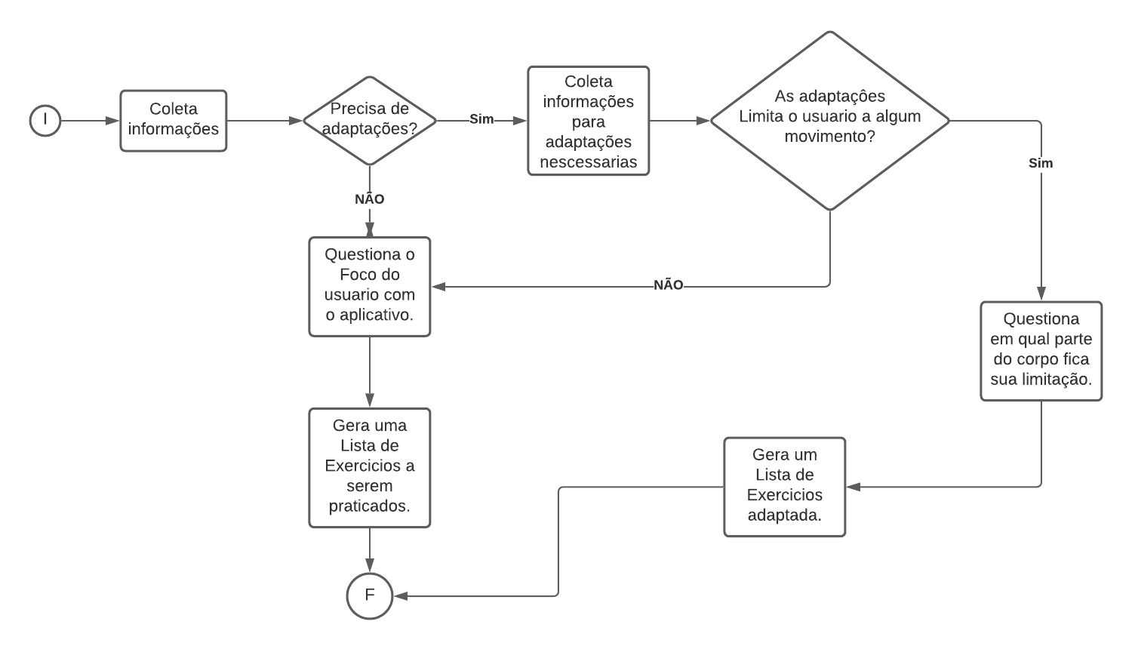
Figura 1 - Fluxograma Principal

3.2 Diagrama De Caso de Uso

O Diagrama de casos de uso é criado na parte de análise e levantamentos de requisitos da aplicação, com tudo será de grande utilidade ter ele em todo momento no desenvolvimento desse projeto. O objetivo desse diagrama é mostrar a todos de uma forma mais detalhada como é o funcionamento do aplicativo.
A Figura 2, nos mostra o Diagrama de Caso de Uso Geral:
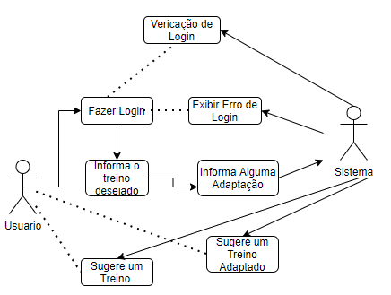
Figura 2 - Diagrama de Caso de Uso – Geral

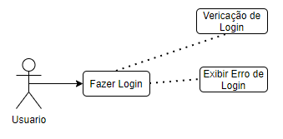
Figura 3 - Diagrama de Caso de Uso – Login
1.Obejtivo: O Usuário inicia o aplicativo.
2.Ator: Usuário.
3.Evento Principal:
a. O sistema solicita os dados para prosseguir;
b. O usuário informa os dados necessários;

4.Evento Alternativo:
a. Sistema exibe Erro de Login;
b. O sistema volta a tela Inicial;

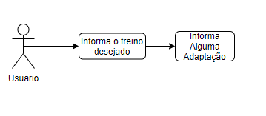
Figura 4 - Diagrama de Caso de Uso – Coleta de Informação:

1.Objetivo : O usuário Informa qual será o objetivo do treino.
2.Ator: Usuário.
3.Evento Principal:
a. O usuário informa através de um leve levantamento de dados qual será o foco do treino
b. O Usuário informa se tem alguma adaptação a ser considerada a elaborar a lista de exercícios.

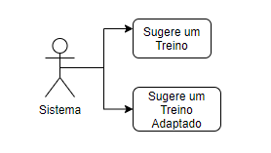
Figura 5 - Diagrama de Caso de Uso – Sugestão de Treino
1.Objetivo: O Sistema informar uma lista de exercícios
2.Ator:Sistema
3.Evento Principal: O sistema após coletar os dados sobre o usuário retorna a ele uma lista de exercícios para serem realizados.
4.Evento Alternativo: O sistema após coletar os dados, se houver algum tipo de adaptação necessária para o usuário, uma lista diferente da lista do evento principal é sugerida.

3.3 Diagrama de Classe
Entre todos os diagramas presentes o diagrama de classes é o modelo que mais contem informações sobre o sistema do projeto, segundo Becker(2009) de todos os diagramas da UML, esse é o mais rico em termos de notações.
Ainda explicando como funciona o diagrama Becker(2009), descreve sua aparência como uma caixa dividida em três partes, sendo a primeira o nome da classe, a segunda parte os atributos e por ultimo as operações que a classe realiza.
Na figura abaixo está o Diagrama de Classe do projeto desse trabalho, trazendo algumas informações necessárias sobre o funcionamento da aplicação e das informações que será necessário para funcionamento do projeto como um todo.

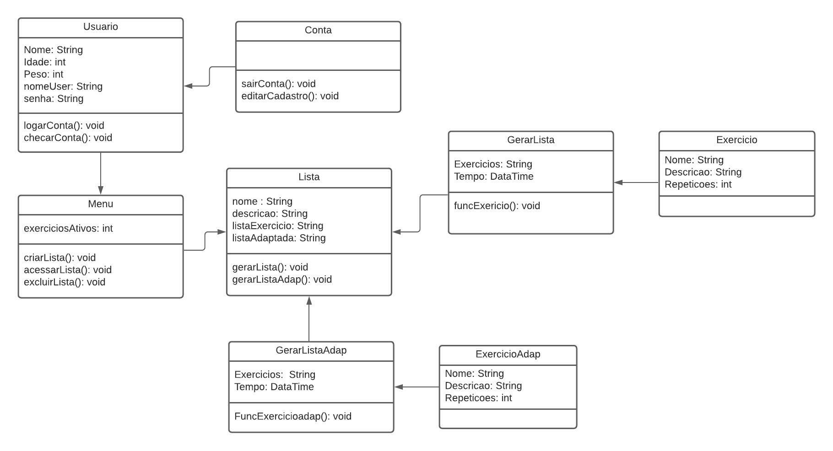
Figura 6 - Diagrama de Classes

4 REFERÊNCIAS BIBLIOGRAFICAS

ANDRADE, Lucas; Desenvolvimento Nativo vs Ionic analise comparativa do suporte à acessibilidade em Android. UFC, 2019. Disponível em:<http://repositorio.ufc.br/bitstream/riufc/55119/3/2019_tcc_lmribeiro.pdf>. Acesso em:04, Abril de 2021.
BECKER, André; Ferramenta Para Construção de Interfaces de Software a Partir de Diagrama de Classes. FURB, 2009. Disponível em:< http://campeche.inf.furb.br/tccs/BCC/2009-II/TCC2009-2-01-VF-AndreLBecker.pdf>. Acesso em:05, Junho de 2021.
BONAMO, Igor; Analise Comparativa de Projeto e Administração de Banco de Dados Entre os SGBDs Cassandra e MySQL. Universidade de Brasília, 2016. Disponível em:< https://bdm.unb.br/bitstream/10483/15681/1/2016_HermanoPortellaLeite_IgorDaSilvaBonomo_tcc.pdf>. Acesso em: 03, de Junho de 2021.
CECHINEL, Alexandre; Avaliação do Framework Angular e das Bibliotecas React e Knockout para o Desenvolvimento do Frontend de Aplicações Web. Universidade Federal de Santa Catarina Departamento de informática e Estatística, 2017. Disponível em:< https://repositorio.ufsc.br/bitstream/handle/123456789/182199/TCC%20PROJETOS%202%20-%20ALEXANDRE%20CECHINEL.pdf?sequence=1&isAllowed=y>. Acesso em: 01 de Julho de 2021.
SILVA, Luiz; Desenvolvimento de um Aplicativo de Auxilio de Tomada de Decisão na Escolha de Grade Horarios Utilizando Ionic. 2015. Disponível em:< https://repositorio.ufsc.br/bitstream/handle/123456789/187883/TCC_Pedro_Isaac_Final.pdf?sequence=1&isAllowed=y>. Acesso em: 29, Maio de 2021.
JUNIOR, Lazaro; 5 Vantagens do Ionic Para Desenvolver Suas Aplicações Mobile. ALURA, 2016. Disponível em:< https://www.alura.com.br/artigos/5-vantagens-do-ionic-para-desenvolver-suas-aplicacoes-mobile>. Acesso em:29, Junho de 2021.
JUNQUEIRA, Douglas; Desenvolvimento de Software Usando Angular e Node para Assistência Social. 2018. Disponível em:< http://repositorio.roca.utfpr.edu.br/jspui/bitstream/1/9736/1/PG_COCIC_2018_1_05.pdf>. Acesso em: 29, Junho de 2021.
OFICIAL, Link; MYSQL: O que é, para que serve e suas vantagens. LinkOficial, 2017. Disponível em:< https://www.linkoficial.com.br/mysql-o-que-e-para-que-serve-e-suas-vantagens/>. Acesso em:29, Junho de 2021.
MILANI, André; MySql Guia do Programador. Novatec, 2016. Disponível em:< https://books.google.com.br/books?hl=pt-BR&lr=lang_pt&id=81EwMDA-pC0C&oi=fnd&pg=PA19&dq=ferramenta+mysql&ots=xPyq85rNZD&sig=99oNqYM9gveSalHvo9taimF1emw#v=onepage&q&f=false>. Acesso em:28, Junho de 2021.
PACIEVITCH, Yuri; MySQL. InfoEscola, 2011. Disponível em:< https://www.infoescola.com/informatica/mysql/>. Acesso em: 04, Abril de 2021.
RIBEIRO, Raphael; 10 motivos para desenvolver apps com Ionic. IGTI, 2018. Disponível em:< https://www.igti.com.br/blog/10-motivos-desenvolver-apps-com-ionic/>. Acesso em: 04, Abril de 2021.
SANTOS, Vitor; Aplicativo Móvel de Apoio à Manutenção de Treinos e Dietas. Iniara, 2018. Disponível Em:< https://m.uniara.com.br/arquivos/file/cca/artigos/2015/vitor-henrique-santos-messias.pdf>. Acesso em:01, Julho de 2021.
TAVARES, João; Interface Para Processamento de Imagem em C++ Utilizando Studio .NET 2005. FEUP, 2005. Disponível em:< https://repositorio-aberto.up.pt/bitstream/10216/6625/2/41124.pdf>. Acesso em: 25, de Junho 2021.

